Новомосковский институт
Российского химико-технологического университета имени Д.И.Менделеева

Кафедра физики

Лабораторная работа 1-3
«Изучение закона динамики вращательного движения с помощью маятника Обербека »

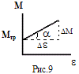
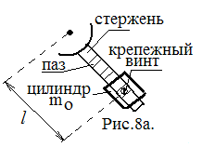
Методика лабораторной работы
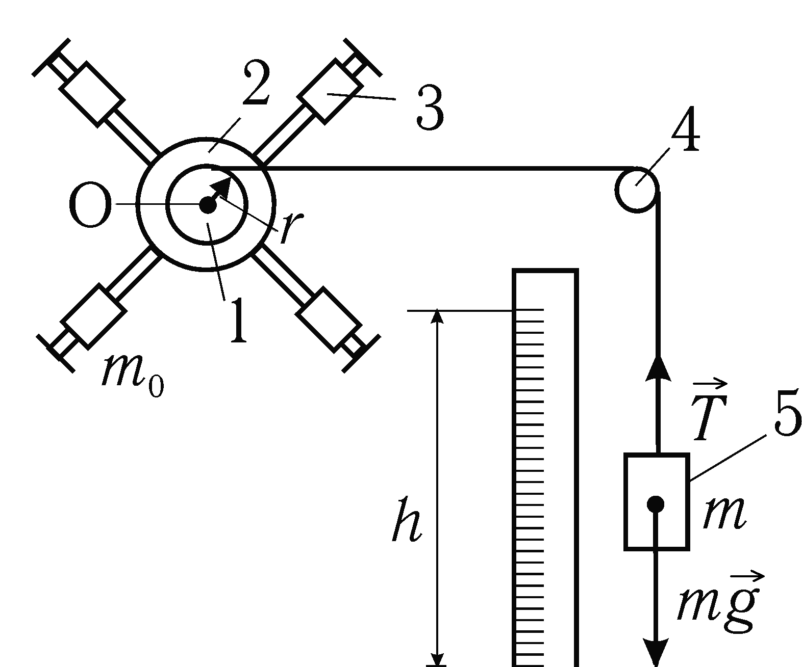
Рис. 8
Основной частью установки является крестообразный маятник, который может вращаться с малым трением вокруг оси O (см. рис.8). По стержням крестовины могут перемещаться подвижные цилиндры 3 массой m_{o}. На стержнях сделаны пазы (рис.8а) в которых с помощью крепежного винта закрепляются цилиндры m_{o}. Пазы для крепления цилиндров расположены на расстоянии 2см. друг от друга. На одной оси с крестовиной насажены шкивы 1 и 2 разного радиуса r. К концу нити, намотанной на один из шкивов и перекинутой через невесомый блок 4, прикрепляется груз 5 массой m, приводящий маятник во вращательное движение. Время прохождения грузом расстояния h измеряют секундомером. Маятник в исходном положении удерживается электромагнитом, при нажатии клавиши "Пуск" секундомера электромагнит отключается, груз начинает ускоренно опускаться (крестовина ускоренно вращаться) и одновременно включается секундомер. Счёт времени заканчивается при достижении грузом нижнего положения. Расстояние h отмечается по линейке на которой указывается расстояние груза в начальном положении от основания установки. Приняв, что нить невесома, нерастяжима, считаем движение крестовины и грузов равноускоренным. Пройденный путь h=at²/2, где a – ускорение груза, t – время движения. Отсюда: а = 2h/t². Тогда для углового ускорения крестовины ε имеем: $ε=\frac{a}{r}=\frac{2h}{{\text{rt}}^{2}}$(1), где r- радиус шкива. На подвешенный груз m действует сила натяжения нити T и сила тяжести mg. Согласно 2-му закона Ньютона: mg -T=ma => T=mg-ma => Т = m(g - a) ≅ mg, т.к. обычно a << g. Таким образом, измерив для груза массой m время t прохождения им расстояния h, можно рассчитать угловое ускорение ε маятника и определить момент силы, действующий на маятник: М = Тr = mgr(2). При вращении маятника на него действует также тормозящий момент сил трения M_{тр}, и поэтому закон динамики принимает вид Iε = М - М_{тр} ⇒ М = М_{тр} + Iε. Это уравнение позволяет найти момент инерции крестовины Ι динамическим методом, измерив величины ε и М. Для более точного определения величины Ι в опыте получают зависимость М = f(ε), линейный характер которой (при М_{тр}= const, рис.9) позволяет рассчитать среднее значение Ι по угловому коэффициенту опытной прямой: из М = М_{тр} + Iε => I=ΔM/Δε (рис.9)
l= см; m₁= кг; m₂= кг, m₃= кг; h = м; Таблица 1
r, м | № | m₁ = кг |  | № | m₁+ m₂= кг |  | № | m₁+ m₂+ m₃ = кг
r, м | № | t₁, c | M =m₁gr= | № | t₂, c | M =(m₁+ m₂)gr= | № | t₃, c | M =( m₁+ m₂+ m₃)gr=
r= | 1  2  3  4 |  | M =m₁gr= | 1  2  3  4 |  | M =(m₁+ m₂)gr= | 1  2  3  4 |  | M =( m₁+ m₂+ m₃)gr=
r= | 1  2  3  4 |  | ε_{ср}=2h/rt²_{ср}= | 1  2  3  4 |  | ε_{ср}=2h/rt²_{ср}= | 1  2  3  4 |  | ε_{ср}=2h/rt²_{ср}=
r= | t_{ср}= |  | ε_{ср}=2h/rt²_{ср}= | t_{ср}= |  | ε_{ср}=2h/rt²_{ср}= | t_{ср}= |  | ε_{ср}=2h/rt²_{ср}=
Порядок выполнения. Задание 1. Изучение закона вращения маятника 1. Установите центры подвижных цилиндров m_{o} на одинаковом расстоянии l от оси вращения (рис,8а); расстояние цилиндров установите по указанию преподавателя или лаборанта; учтите, что минимальное расстояние цилиндров до оси вращения 12,5см, расстояние между крепежными пазами 2см. Определите массу трех грузов m₁, m₂, и m₃ ,которые будут использованы в работе. Определите радиус шкива r (на установке два шкива - выберите один из них по указанию преподавателя или лаборанта). Величины l, m и r запишите в таблицу 1. 2. Прикрепите к нити один из грузов m₁. Вращая маятник, намотайте нить на шкив в один слой и включите электромагнит красной кнопкой, расположенной в верхней части установки. Запишите расстояние h, проходимое грузом при падении. Убедитесь, что нить и груз во время движения не задевают неподвижные части установки или другие предметы. Устраните качание груза и нажмите кнопку «Пуск» секундомера. Запишите в таблицу 1 время движения груза m₁, повторив опыт четыре раза. 3. Аналогичные измерения проведите с грузами m₁+ m₂ и m₁+ m₂+ m₃, записывая результаты в таблицу 1. 4. Вычислите значения ε и М в каждом опыте по формулам (1) и (2). 5. Изобразите графически связь между моментом силы М угловым ускорением ε, нанеся точки на график. 6. По графику определите среднее значение момента инерции маятника I = ΔM/Δε, рассчитав угловой коэффициент прямой (рис.9). 8. По графику определите момент сил трения (М=М_{ТР} при ε=0, рис.9). Внимание: если график проходит через начало координат можно принять М_{ТР}=0
М⋅10⁻² Н⋅м
ε с⁻²
I = ΔM/Δε= М_{ТР}=

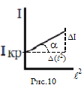
Задание 2. Измерение динамическим методом момента инерции крестовины маятника. 1. Закрепите подвижные цилиндры на минимальном и одинаковом расстоянии  от оси вращения (закрепите их в пазы ближайшие к оси вращения, при этом =12,5см). Прикрепите к нити один из грузов массой m (по указанию преподавателя или лаборанта). Выберите для эксперимента один шкив, определите его радиус r и запишите в таблицу 2 значения m, r ,h и $ℓ$. 2. Вращая маятник, намотайте нить на шкив в один слой и измерьте время движения t (см. п. 3 задания 1). 3. Проведите ещё 6 опытов с тем же грузом m, увеличивая всякий раз на 2см расстояние цилиндров  от оси вращения (смещая их на следующий крепежный паз; рис.8а). Результаты измерений  и t вносите в таблицу 2. 4. Вычислите для каждого опыта величины ² и момент инерции маятника по формуле: I=M/ε.
h = м; m = кг ; r = м ; М = mgr= Таблица 2
№ | , см | t | ε = 2h/rt² | ²⋅10⁻²м² | Ι = М/ε, кг⋅м²⋅10⁻²
1 | 12,5
2 | 14,5
3 | 16,5
4 | 18,5
5 | 20,5
6 | 22,5
5. Постройте график зависимости момента инерции маятника Ι от ². Сделайте вывод о характере полученной зависимости I = f(²) с учётом того, что момент инерции маятника, у которого цилиндры приняты за материальные точки, I = I_{кр} + 4m_{о}² (график на рис 10). 6. Определите с помощью графика момент инерции крестовины I_{кр}: при  = 0 I = I_{кр} (рис.10), таблица 2. 7. Рассчитайте массу грузов m_{о}: из I = I_{кр} + 4m_{о}² =>$ΔI=4m_{0}Δ(ℓ^{2})$ => tgα =∆I/∆$ℓ^{2}$=4m_{o} ⇒ m_{o} =∆I/4∆$ℓ^{2}$(рис.10) .

Контрольные вопросы
^{I⋅10-2кгм}2
² ⋅10⁻²м²
1. Дайте определения скорости поступательного движения, ускорений «а», «а_{n}», «а_{τ}», как они направлены. 2. Какое движение твердого тела называется вращательным?. 3. Дайте определения угловой скорости и ускорения. 4. Как связаны линейные и угловые характеристики движения? 5. Какая величина называется моментом силы (вращающим моментом)? Что такое плечо силы? 6. Что такое МИ тела? Как он вычисляется? 7. МИ материальной точки? 8. МИ некоторых тел, обладающих осью симметрии. Теорема Штейнера. 9. Основной закон динамики вращательного движения. 10. Работа при вращательном движении. 11. Потенциальная энергия. Примеры. 12. Кинетическая энергия. 13. Закон сохранения энергии. 14. По каким формулам рассчитывается угловое ускорение и момент силы в задании 1, чему равен момент инерции маятника в задании2? 15. Какой вид имеет график зависимости М = f(ε) в задании 1, как по этому графику определяются момент инерции маятника и момент силы трения? 16. Какой вид имеет график зависимости Ι =f(²) в задании 2, как по этому графику определяются момент инерции крестовины и масса грузов m_{o}?

